第81期

桑日县卫生健康委员会 2021年9月1日

**学习党史铸忠诚、苦干实干显担当**

**——桑日县总工会主席带队慰问新冠疫情防疫一线工作人员**

疫情防控期间，我县医务工作者和公安干警们坚守岗位，持续奋战在防疫第一线，为保障人民群众生命安全和身体健康作出了积极贡献。8月31日，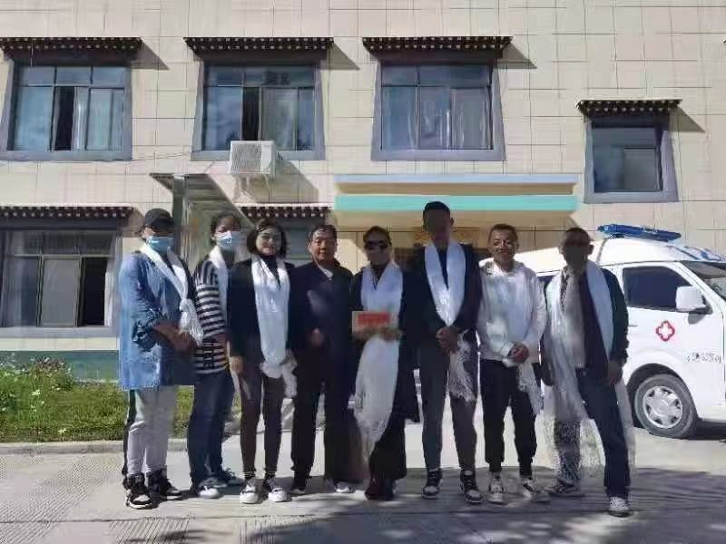县总工会主席洛桑带队工青妇联合党支部党员先后到我县7个防疫点（江北卡点、扎热塘卡点、落木卡点、火车站卡点、疫情办、卫生服务中心、卫健委和疾控中心）通过实地查看、听取汇报等方式，详细了解我县疫情防控工作情况，并为防疫一线的医护人员和公安干警们送上慰问金，对他们的辛勤付出表达了亲切的慰问和诚挚的感谢，并叮嘱大家做好自我防护，确保自身安全，注意劳逸结合，保持充足的战斗力。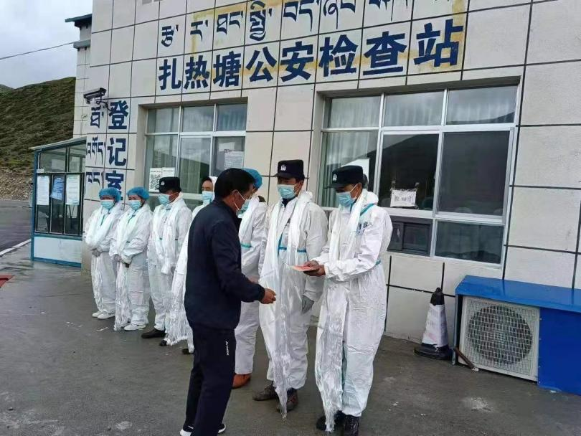据悉，本次慰问经费以每个点2000元为标准，为奋战在一线的医务人员、警务人员、干部职工送去慰问金，共计14000元，受益人数99人。

防疫一线工作人员表示，感谢总工会对他们的关心与关爱，在接下来的工作中，将严格落实防疫工作要求，尽职尽责干好防疫工作，守候居民的生命健康安全。

**拟稿人：李敏**  **审稿人：**尼 玛

**报送：**县委办、县人大办、县政府办、县政协办、县委宣传部、县疫情办、县党史办、县“三更”办